Trabajo de Curso de Seguridad Nacional



Universidad Agraria de la Habana Fructuoso Rodríguez Pérez

Título #5: El Capital Humano y su influencia en el poderío nacional

Integrantes: Yelianis Blanco Acosta

Lilien M. Cruz Pérez

Adabis Figueroa Casanova

Provincia Mayabeque

Curso: 2022-2023

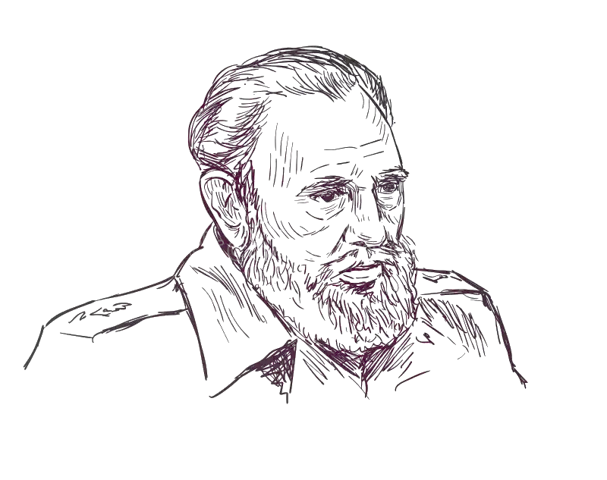

.

"La verdadera riqueza de un país radica en el desarrollo y la calidad de su capital humano. Son las mentes y habilidades de las personas lo que impulsa el progreso y el poderío de una nación. Por tanto, debemos priorizar la educación, la formación y el bienestar de nuestro pueblo, ya que son ellos quienes construirán el futuro y llevarán a nuestra nación hacia nuevas alturas."

- Fidel Castro

Resúmen 1

Abstract 2

Introducción 3

Desarrollo 4

Conclusiones 6

Bibliografía 7

Anexos 8

# Resúmen

En este trabajo práctico, se ha analizado el concepto de capital humano y su influencia en el poderío nacional, con un enfoque particular en el caso de Cuba. Se ha destacado la importancia del capital humano como un recurso estratégico en el desarrollo de una nación, y cómo su fortalecimiento puede impactar en diversos aspectos.

En el caso de Cuba, se ha observado que bajo el liderazgo de Fidel Castro y el sistema socialista, se ha dado prioridad a la educación, la salud y el desarrollo de habilidades de la población. La implementación de la educación universal y gratuita ha permitido que los cubanos accedan a una formación de calidad, contribuyendo a la adquisición de conocimientos y habilidades valiosas para el país.

Además, el sistema de salud público y solidario en Cuba ha generado una fuerza laboral altamente calificada en el sector de la salud. La exportación de servicios médicos cubanos ha no solo generado ingresos, sino que también ha fortalecido el capital humano en este campo y ha proyectado la influencia de Cuba a nivel internacional.

Otro aspecto relevante ha sido el impulso a la investigación científica y tecnológica. Cuba ha promovido la formación de científicos y la creación de institutos de investigación, generando avances en áreas como la biotecnología y la medicina. El capital humano altamente capacitado ha contribuido al desarrollo tecnológico y al prestigio internacional de Cuba.

En conclusión, se destaca que el capital humano ha sido un factor clave en el poderío de Cuba. La inversión en educación, salud, investigación y desarrollo ha generado una fuerza laboral altamente capacitada, con habilidades y conocimientos valiosos. Esto ha permitido a Cuba destacarse en diversos ámbitos, proyectar su influencia internacional y fortalecer su desarrollo como nación.

# Abstract

In this practical work, the concept of human capital and its influence on national power has been analyzed, with a particular focus on the case of Cuba. The importance of human capital as a strategic resource in the development of a nation has been emphasized, and how its strengthening can impact various aspects.

In the case of Cuba, it has been observed that under the leadership of Fidel Castro and the socialist system, priority has been given to education, health, and skills development of the population. The implementation of universal and free education has allowed Cubans to access quality education, contributing to the acquisition of valuable knowledge and skills for the country.

Furthermore, the public and solidarity-based healthcare system in Cuba has generated a highly skilled workforce in the healthcare sector. The export of Cuban medical services has not only generated income but also strengthened human capital in this field and projected Cuba's influence internationally.

Another significant aspect has been the promotion of scientific and technological research in Cuba. Cuba has promoted the training of scientists and the establishment of research institutes, leading to advancements in areas such as biotechnology and medicine. The highly skilled human capital has contributed to technological development and the international prestige of Cuba.

In conclusion, it is evident that human capital has been a key factor in Cuba's power. Investment in education, health, research, and development has generated a highly skilled workforce with valuable knowledge and skills. This has allowed Cuba to excel in various fields, project its international influence, and strengthen its development as a nation.

# Introducción

En el contexto actual, el capital humano se ha convertido en un factor determinante en el desarrollo y el poderío de las naciones. La capacidad de una sociedad para formar y desarrollar el talento, conocimiento y habilidades de su población se ha vuelto fundamental en un mundo cada vez más competitivo y globalizado. En este sentido, el presente trabajo se centra en analizar la influencia del capital humano en el poderío nacional, con especial atención en el caso de Cuba.

Sin embargo, en medio de esta importancia del capital humano, surgen diversas problemáticas y desafíos que deben ser abordados. Por un lado, persisten brechas en el acceso a una educación de calidad y en el desarrollo de habilidades en ciertos sectores de la población. Además, la retención del talento y la fuga de cerebros son fenómenos que pueden afectar negativamente la capacidad de un país para aprovechar plenamente su capital humano.

Con base en lo anterior, el objetivo principal de este trabajo es analizar la influencia del capital humano en el poderío de Cuba, identificando las problemáticas existentes y proponiendo posibles soluciones. Específicamente, se busca evaluar el impacto de las políticas educativas y de salud implementadas en el país, así como el desarrollo científico y tecnológico alcanzado. Asimismo, se pretende analizar la relación entre el capital humano cubano y su influencia en la proyección internacional de la nación.

A través de este estudio, se busca aportar conocimiento y reflexionar sobre la importancia del capital humano como un factor determinante en el poderío nacional. Asimismo, se espera contribuir a la identificación de estrategias y acciones que permitan fortalecer el capital humano en Cuba y aprovechar plenamente su potencial para el desarrollo del país.

# Desarrollo

Capital humano, se refiere al conjunto de conocimientos, habilidades, competencias, talentos y experiencias adquiridos por las personas a través de la educación, la formación y la experiencia laboral. Es un recurso intangible que posee un valor económico y que puede ser utilizado para generar productividad, innovación y desarrollo en un país (Cuesta Santos and Valencia Rodríguez, 2018).

El concepto de capital humano se basa en la premisa de que las personas son activos importantes en la economía y en la sociedad en general. Estas habilidades y conocimientos adquiridos por las personas no solo benefician a los individuos en términos de empleabilidad y desarrollo personal, sino que también tienen un impacto significativo en el crecimiento económico y social de una nación.

El capital humano se relaciona estrechamente con el desarrollo de un país de varias maneras:

Productividad: Las personas con habilidades y conocimientos adecuados tienden a ser más productivas en el trabajo. El capital humano bien desarrollado y utilizado eficientemente puede aumentar la productividad laboral y, por lo tanto, contribuir al crecimiento económico.

Innovación: El capital humano fomenta la capacidad de innovación de una nación. Las personas con un nivel educativo y de formación más alto suelen tener habilidades analíticas y de resolución de problemas que pueden generar nuevas ideas, tecnologías y procesos, impulsando la innovación y la competitividad en diferentes sectores.

Desarrollo social: El capital humano no solo se refiere a las habilidades técnicas y profesionales, sino también a aspectos como la salud, la educación, la cultura y los valores cívicos. Una población con un buen nivel de capital humano puede participar activamente en el desarrollo social y político, promoviendo una ciudadanía informada y comprometida.

Mejora de la calidad de vida: El capital humano está vinculado a la calidad de vida de las personas. Un mayor nivel educativo y de formación puede proporcionar mejores oportunidades de empleo, salarios más altos, acceso a servicios de salud y una mayor participación en la toma de decisiones, lo que a su vez mejora el bienestar individual y colectivo.

Para nuestro comandante en jefe Fidel Castro Ruz, el capital humano tenía una gran importancia en su visión de desarrollo y transformación de Cuba. Consideraba que el capital humano era uno de los pilares fundamentales para el progreso y la soberanía del país.

Fidel entendía el capital humano como el conjunto de conocimientos, habilidades, capacidades y talentos de la población cubana. Para él, invertir en la educación, la formación profesional y el desarrollo de las personas era esencial para construir una sociedad más justa, igualitaria y próspera.

El Comandante veía en la educación la base para la formación de ciudadanos conscientes, críticos y comprometidos con el proyecto socialista. Consideraba que una población educada y bien preparada era capaz de participar activamente en la construcción de la nación, aportando su talento y conocimiento en beneficio del desarrollo económico, social y cultural (Meneses and Nieto, 2019).

Fidel Castro impulsó una serie de políticas y programas en Cuba para fortalecer el capital humano. Estas iniciativas incluyeron la expansión del acceso a la educación gratuita y de calidad en todos los niveles, la promoción de la investigación científica y tecnológica, la creación de centros de formación profesional, y el fomento de la cultura y el arte.

Además, Fidel reconocía la importancia de la salud como parte integral del capital humano. Destacó la labor de los profesionales de la salud cubanos y promovió la formación de médicos y otros especialistas para brindar atención médica tanto en Cuba como en misiones internacionales, solidaridad que se extendió a otros países necesitados(Ledo and Perea, 2017).

Para Fidel, el capital humano representaba la suma de los recursos humanos de la nación, y su desarrollo y fortalecimiento eran esenciales para alcanzar la independencia, el bienestar y el poderío nacional de Cuba.

El capital humano ha desempeñado un papel fundamental en la influencia del poderío cubano a lo largo de los años. Bajo el liderazgo de Fidel Castro, se ha otorgado una gran importancia a la educación, la salud y el desarrollo de habilidades de la población(Tamayo Rodríguez, 2011), lo que ha generado impactos significativos en diversos aspectos:

1. Educación universal y gratuita: La Revolución Cubana, se ha priorizado la educación como un derecho fundamental para todos los cubanos. La implementación de un sistema educativo universal y gratuito ha permitido que la población tenga acceso a una educación básica de calidad, así como a oportunidades de educación superior y formación profesional. Esto ha fomentado la formación de capital humano altamente capacitado y ha contribuido a la adquisición de conocimientos y habilidades valiosas para el desarrollo del país.

2. Sistema de salud público y solidario: Cuba ha desarrollado un sistema de salud público y gratuito reconocido internacionalmente. La prioridad dada a la formación de médicos y profesionales de la salud ha llevado a la creación de una fuerza laboral altamente calificada en el sector de la salud. Además, Cuba ha exportado sus servicios médicos a otros países, generando ingresos y reconocimiento a nivel mundial. Esta estrategia ha fortalecido el capital humano en el campo de la salud y ha contribuido a la proyección internacional de Cuba.

3. Impulso a la investigación científica: Cuba ha promovido la investigación científica y tecnológica, fomentando la formación de científicos y la creación de institutos de investigación. Esto ha permitido el desarrollo de avances en diversas áreas, como la biotecnología, la medicina y la energía renovable. El capital humano altamente capacitado en estos campos ha generado resultados científicos destacados y ha contribuido al desarrollo tecnológico y al prestigio internacional de Cuba.

4. Solidaridad y colaboración internacional: El capital humano cubano ha desempeñado un papel importante en la solidaridad y colaboración internacional. A través de misiones médicas y programas de cooperación, Cuba ha enviado profesionales de la salud, educadores y otros expertos a diferentes países en desarrollo, brindando asistencia y compartiendo conocimientos. Esta colaboración ha fortalecido los lazos internacionales de Cuba y ha contribuido a su influencia política y diplomática.

# Conclusiones

En base al análisis realizado sobre el concepto de capital humano y su influencia en el poderío nacional, se pueden extraer las siguientes conclusiones:

1. El capital humano es un activo estratégico: El talento, conocimiento y habilidades de las personas representan un recurso valioso para el desarrollo de una nación. Invertir en la formación y desarrollo del capital humano es fundamental para potenciar la competitividad, la innovación y el crecimiento económico.

2. La educación es clave: La educación desempeña un papel fundamental en la formación del capital humano. Un sistema educativo sólido y de calidad, desde la educación básica hasta la formación profesional y superior, es esencial para proporcionar a las personas las herramientas necesarias para su desarrollo personal y contribuir al desarrollo del país.

3. La colaboración entre los sectores público y privado es necesaria: La promoción y desarrollo del capital humano requiere de una estrecha colaboración entre el gobierno, las instituciones educativas y las empresas. Es necesario establecer alianzas y programas conjuntos que fomenten la transferencia de conocimientos, la investigación y el desarrollo de habilidades pertinentes al mercado laboral.

4. La inversión en capital humano es a largo plazo: El desarrollo del capital humano no es un proceso inmediato, requiere de una inversión a largo plazo. Las políticas y programas destinados a fortalecer el capital humano deben ser sostenibles en el tiempo y contar con el compromiso continuo de los actores involucrados.

5. El capital humano impulsa el bienestar social: El desarrollo del capital humano no solo busca el crecimiento económico, sino también la mejora del bienestar social. Una sociedad con personas capacitadas, con acceso a oportunidades educativas y laborales, contribuye a la reducción de la pobreza, la desigualdad y la mejora de la calidad de vida.

En resumen, el capital humano es un factor determinante en el poderío nacional. Su desarrollo y fortalecimiento impactan positivamente en la competitividad, el crecimiento económico y el bienestar social de una nación. Para alcanzar un poderío nacional sostenible, es esencial invertir en la educación, la formación y el desarrollo de las capacidades y talentos de las personas.

# Bibliografía

Cuesta Santos, A. and Valencia Rodríguez, M. (2018) ‘Capital Humano: Contexto de su gestión. Desafíos para Cuba’, *Ingeniería Industrial*, 39(2 (mayo-agosto)), pp. 135–145.

Ledo, M.V. and Perea, R.S.S. (2017) ‘Fidel Castro y la docencia médica cubana’, *Revista Cubana de Educación Médica Superior*, 31(1), pp. 277–286.

Meneses, G.A.O. and Nieto, J.D. (2019) ‘El proyecto de investigación científica del Comandante Fidel Castro Ruz’, *Gaceta Médica Espirituana*, 21(3), pp. 1–15.

Tamayo Rodríguez, I. (2011) ‘La Identidad cultural del profesional pedagógico desde el pensamiento de Fidel Castro Ruz’. Available at: http://repositorio.uho.edu.cu/xmlui/handle/uho/9157 (Accessed: 3 June 2023).

# Y:\Imágenes\descarga.jpegY:\Imágenes\descarga (2).jpegY:\Imágenes\descarga (1).jpegY:\Imágenes\images.jpegAnexos